*ΑΜ: ap23012*

*Διδάσκων: Γ. Κουσιούρης*

*Ημ/νια: 26/03/24*

|  |  |
| --- | --- |
| Ροή απόκτησης δεδομένων Node-RED & Minio  ***Case report*** | **ΕΦΠ06**: Υπολογιστικές και Δικτυακές Υποδομές II  George Krasakis |

# Node-RED & Minio

Το Minio εκτελείται μέσω PowerShell και σε εγκατεστημένο ubuntu το Node-RED τοπικά στον ίδιο υπολογιστή.

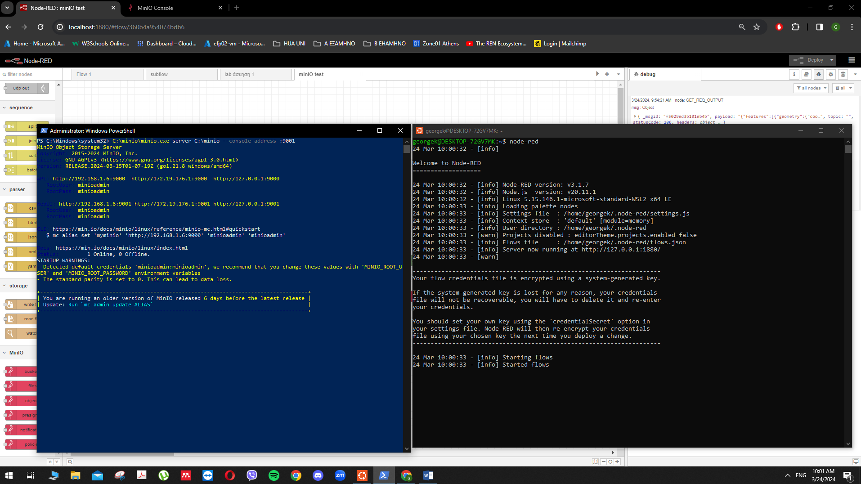

# Flow chart Node-RED

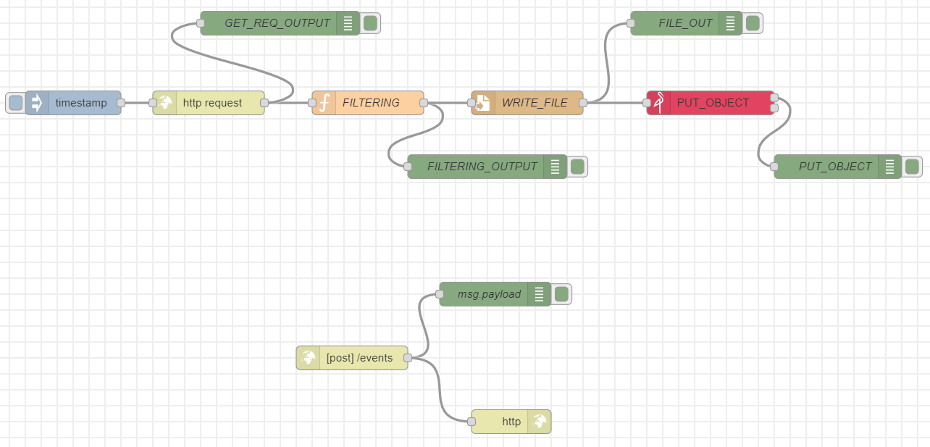

Από το golemio επέλεξα το 🌦 [Air Quality (v2),](https://api.golemio.cz/docs/public-openapi/#/%F0%9F%8C%A6%20Air%20Quality%20(v2)/get_v2_airqualitystations) /airqualitystations

**[HTTP GET] --> [JSON Parsing] --> [Function (Data Filtering)] --> [MinIO File Upload]**

## Επεξήγηση κόμβων που χρησιμοποιήθηκαν & μηνύματα

Χρησιμοποιήθηκαν οι κόμβοι:

**Timestamp:** αποτελεί έναν κόμβο που χρησιμοποιείται για τη δημιουργία μιας χρονοσήμανσης, η οποία αντιπροσωπεύει την τρέχουσα ημερομηνία και ώρα. Αυτός ο κόμβος χρησιμοποιείται συχνά σε ροές για να παρέχει περιεχόμενο σχετικά με το πότε συνέβη ένα συγκεκριμένο γεγονός ή μήνυμα.

**HTTP Request**: Ο κόμβος αυτός χρησιμοποιήθηκε για ένα GET request στο open data API golemio για να αντληθούν τα δεδομένα από το διακομιστή. Στο κόμβο αυτό χρειάστηκε να ρυθμιστούν οι απαραίτητες παράμετροι για να μπορεί να υποβληθεί το αίτημα GET. Αφού διαμορφωθεί, ο κόμβος http request αποστέλλει μια αίτηση στην καθορισμένη url και αναμένει μια απάντηση από τον διακομιστή. Όταν λαμβάνει την απάντηση από τον διακομιστή, ο κόμβος αυτός μεταβιβάζει τα δεδομένα στους επόμενους κόμβους ροής. Πιο συγκεκριμένα:

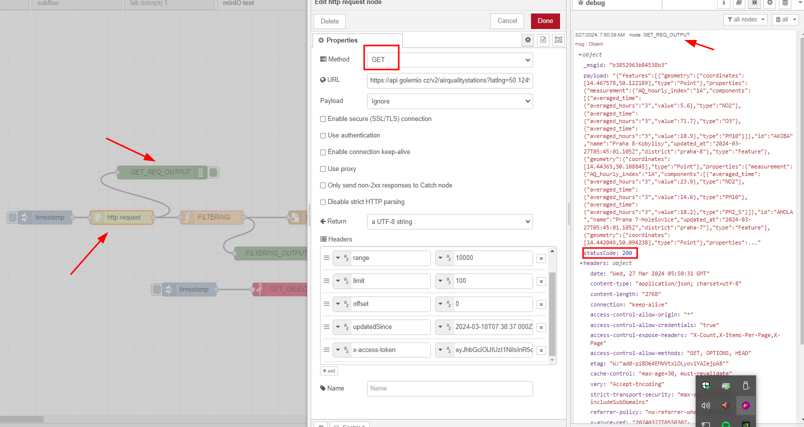

Παράμετροι που χρησιμοποιήθηκαν,

* Latlng: Ταξινόμηση με βάση την τοποθεσία (γεωγραφικό πλάτος και γεωγραφικό μήκος χωρισμένα με κόμμα, πρώτα το γεωγραφικό πλάτος).
* Range: Φιλτράρισμα με βάση την απόσταση από το γεωγραφικό πλάτος σε μέτρα (ερώτημα εύρους).
* Limit: Περιορίζει τον αριθμό των ανακτηθέντων στοιχείων σε 100.
* Offset: Αριθμός των πρώτων στοιχείων που παραλείπονται.
* UpdatedSince: Φιλτράρει όλα τα αποτελέσματα με παλαιότερη ημερομηνία από αυτήν.
* x-access-token: Το API key που χρειάζεται για να πραγματοποιηθεί το request.

**Function(Filtering):** όταν ένα μήνυμα φτάσει σε έναν κόμβο Function, εκτελείται ένας κώδικας JavaScript. Αυτός ο κώδικας μπορεί να πραγματοποιήσει διάφορες εργασίες, όπως μετασχηματισμό δεδομένων, φιλτράρισμα, επικύρωση, υπολογισμό κ.α. Μετά την εκτέλεση του κώδικα JavaScript, ο κόμβος Function μεταβιβάζει το τροποποιημένο μήνυμα στους επόμενους κόμβους της ροής. Πιο συγκεκριμένα:

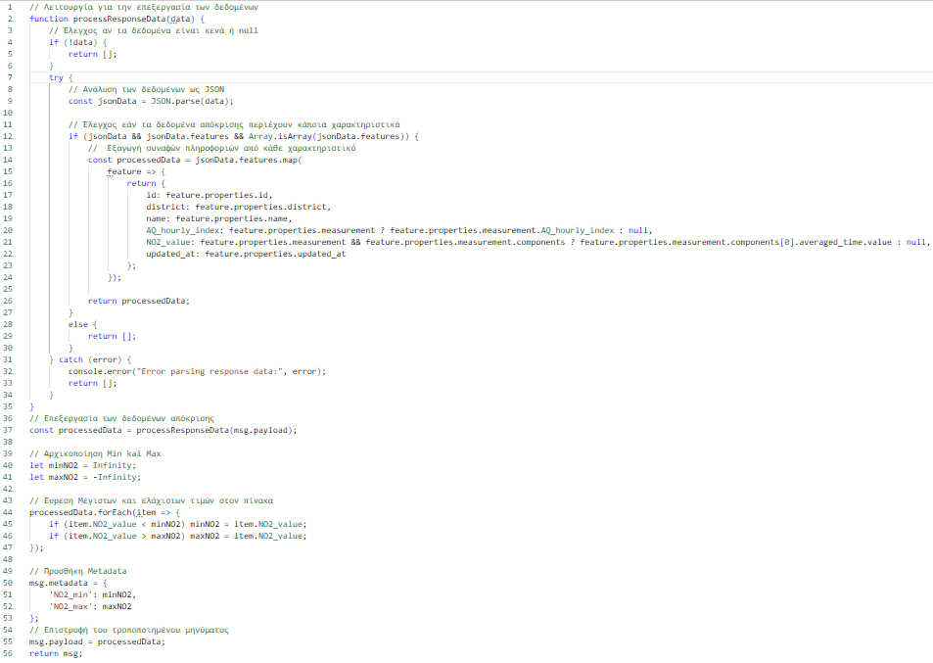

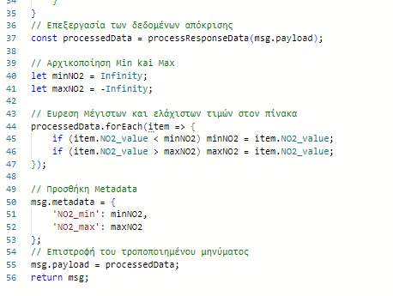

Σε αυτό το τμήμα του κώδικα, τα δεδομένα απόκρισης επεξεργάζονται πρώτα με τη χρήση της συνάρτησης processResponseData, με αποτέλεσμα να δημιουργείται ένας πίνακας αντικειμένων που περιέχει σχετικές πληροφορίες. Δύο μεταβλητές, minNO2 και maxNO2, αρχικοποιούνται με Infinity και -Infinity αντίστοιχα. Στη συνέχεια, μέσω επανάληψης στον πίνακα επεξεργασμένων δεδομένων, προσδιορίζονται οι ελάχιστες και μέγιστες τιμές NO2 συγκρίνοντας την ιδιότητα NO2_value κάθε αντικειμένου με τις τρέχουσες ελάχιστες και μέγιστες τιμές, ενημερώνοντάς τες αναλόγως. Στη συνέχεια, δημιουργείται ένα αντικείμενο μεταδεδομένων, το οποίο ενσωματώνει τις ελάχιστες και μέγιστες τιμές NO2 και το οποίο ανατίθεται στην εντολή msg.metadata. Τέλος, τα επεξεργασμένα δεδομένα εκχωρούνται εκ νέου στο msg.payload, διασφαλίζοντας ότι το τροποποιημένο μήνυμα περιλαμβάνει τόσο τα επεξεργασμένα δεδομένα όσο και τα σχετικά μεταδεδομένα πριν επιστραφεί.

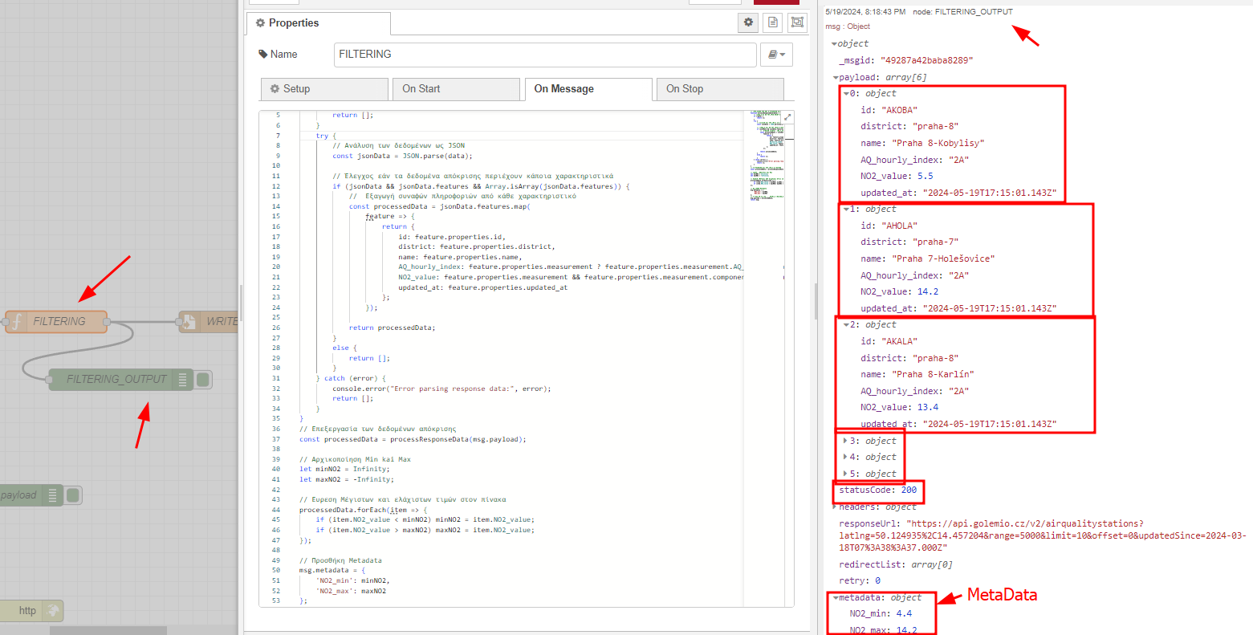

* Προστέθηκε η παλέτα @reggae_ulli/node-red-contrib-minio-all-fix

**WriteFile:** Ο κόμβος "Write File" του Node-RED χρησιμοποιείται για την εγγραφή δεδομένων σε ένα αρχείο στο σύστημα αρχείων της συσκευής που εκτελεί το Node-RED.

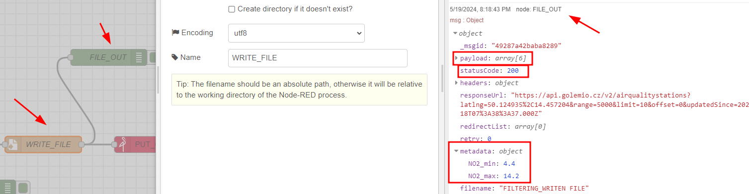

**EditFiles**: Ο κόμβος "Edit Files Minio PutObject" στο Node-RED επιτρέπει να γίνει upload ή αντικατάσταση αρχείων σε έναν κάδο MinIO. Ο κόμβος λαμβάνει ένα μήνυμα εισόδου που περιέχει τα δεδομένα και τα μεταδεδομένα του αρχείου, επεξεργάζεται το μήνυμα εισόδου και προετοιμάζει το αρχείο για μεταφόρτωση στον κάδο MinIO. ανάλογα με τη διαμόρφωση και το μήνυμα εισόδου, ο κόμβος είτε μεταφορτώνει ένα νέο αρχείο είτε αντικαθιστά ένα υπάρχον αρχείο στον καθορισμένο κάδο MinIO.

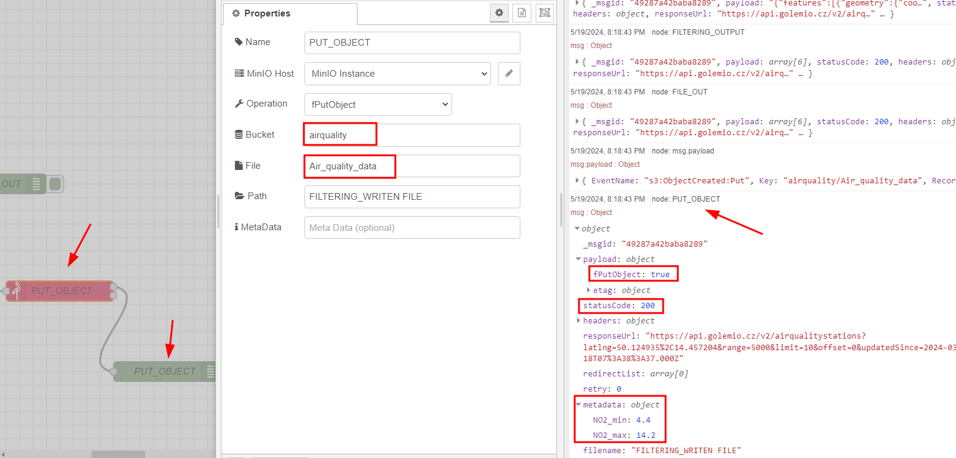

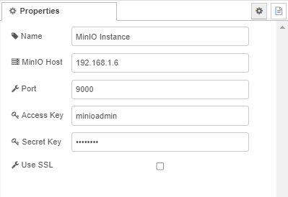

Επιπρόσθετα, υπάρχει και ένας ακόμη κόμβος post/events ο οποίος είναι ένα HTTP service για τις αλλαγές που γίνονται στον bucket που υπάρχει στο minio.

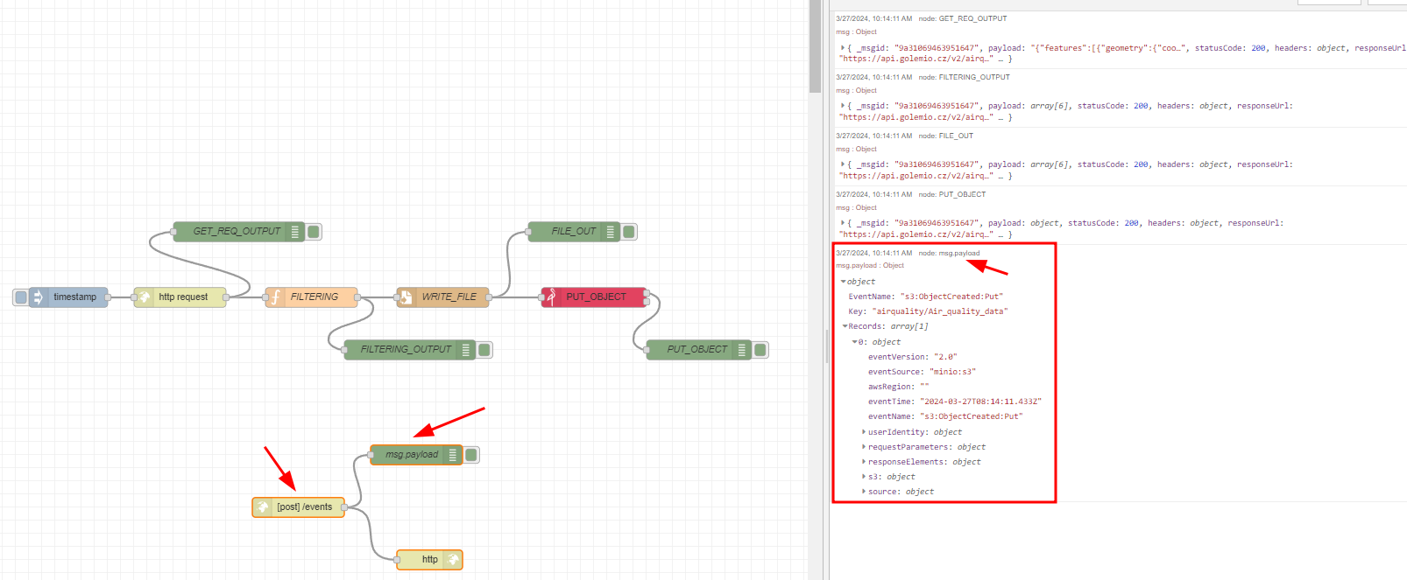

Εάν για παράδειγμα γίνει διαγραφή του αρχείου τότε:

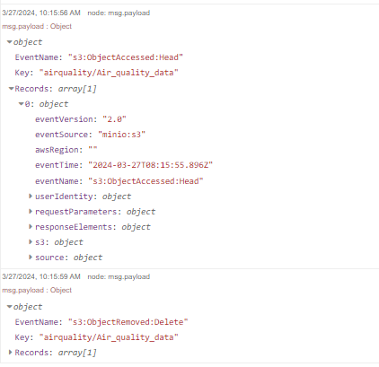

Αρχικά το επέλεξα, 1ο μήνυμα, και μετά διαγραφή.

# Minio setup

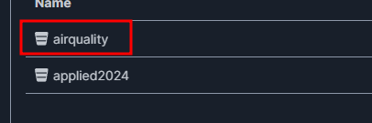

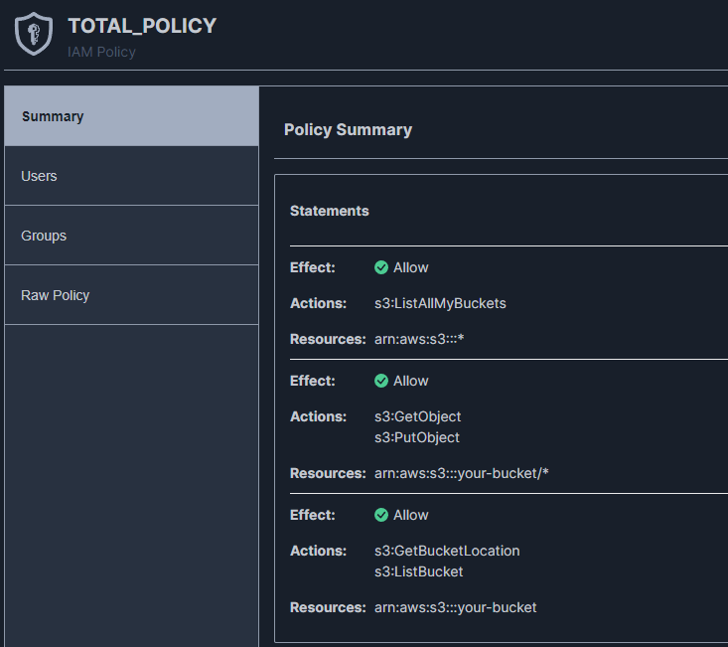

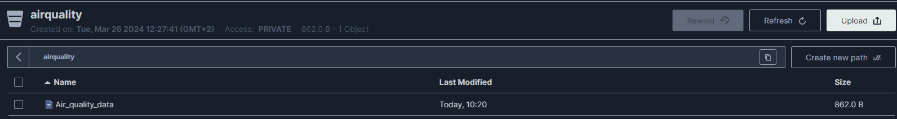

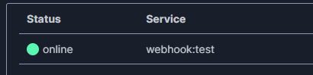

Εάν κατεβάσω το αρχείο και το ανοίξω με vscode το αποτέλεσμα θα είναι:

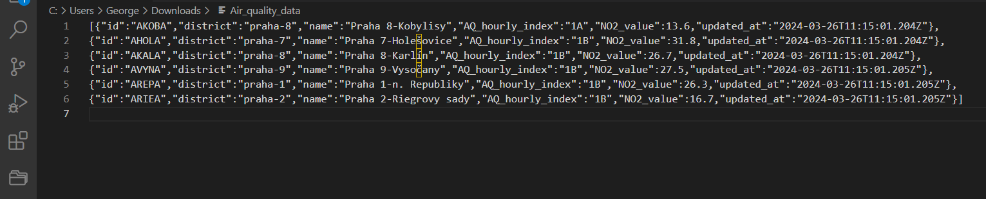

Τα δεδομένα τα οποία προβάλλονται:

* **Id:** Ο μοναδικός αναγνωριστικός κωδικός του σταθμού ποιότητας αέρα.
* **district:** Ο ωριαίος δείκτης ποιότητας του αέρα στο σταθμό, που υποδεικνύει το συνολικό επίπεδο ποιότητας του αέρα. Οι τιμές **1A** και **1B** αντιπροσωπεύουν τα διαφορετικά επίπεδα ποιότητας του αέρα, με την τιμή **1A** να υποδηλώνει καλύτερη ποιότητα αέρα από την **1B**.
* **NO2_value**: Η τιμή του ρύπου διοξείδιο του αζώτου (NO2) που μετρήθηκε στο σταθμό. Το NO2 είναι ένας κοινός ατμοσφαιρικός ρύπος που εκπέμπεται από τις εκπομπές οχημάτων και τις βιομηχανικές δραστηριότητες.
* **updated_at**: Η χρονική σήμανση που υποδεικνύει πότε ενημερώθηκαν ή συλλέχθηκαν για τελευταία φορά τα δεδομένα.